毕 业 设 计（论 文）
题目：机电公司管理信息系统的设计与实现

摘 要
如今社会上各行各业，都喜欢用自己行业的专属软件工作，互联网发展到这个时候，人们已经发现离不开了互联网。新技术的产生，往往能解决一些老技术的弊端问题。因为传统机电公司管理信息系统信息管理难度大，容错率低，管理人员处理数据费工费时，所以专门为解决这个难题开发了一个机电公司管理信息系统管理系统，可以解决许多问题。
机电公司管理信息系统管理系统按照操作主体分为管理员和用户。管理员的功能包括字典管理、公告管理、考勤管理、客户管理、机电零件管理、机电零件订单管理、请假管理、机电设备管理、机电设备订单管理、用户管理、管理员管理。用户的功能等。该系统采用了MySQL数据库，Java语言，Spring Boot框架等技术进行编程实现。
机电公司管理信息系统管理系统可以提高机电公司管理信息系统信息管理问题的解决效率，优化机电公司管理信息系统信息处理流程，保证机电公司管理信息系统信息数据的安全，它是一个非常可靠，非常安全的应用程序。

关键词：机电公司管理信息系统管理系统；机电设备,机电零件MySQL数据库；Java语言

Nowadays, various fields in society use their own specialized mobile software to work. At this point in the development of the Internet, everyone has found that it is inseparable from internet technology. The application of new technologies often solves some of the shortcomings and difficulties of old technologies. Due to the high difficulty in managing the information content of traditional mechanical and electrical company management information systems, low fault tolerance, and time-consuming model building by management staff, a management information system software for mechanical and electrical companies has been specially developed to solve this problem, which can solve many problems.
The management information system management system software of the mechanical and electrical company is divided into administrators and customers according to the actual operational behavior. The role of an administrator includes dictionary management, publicity management, attendance management, customer management, mechanical and electrical engineering parts management, mechanical and electrical engineering parts order information management, vacation management, mechanical equipment management, mechanical equipment order information management, customer management, and administrator management. Customer performance, etc. This system uses MySQL database system database, Java language expression language, torsion spring dust cover architecture and other technologies to achieve programming implementation.
The management information system software of mechanical and electrical companies can improve the efficiency of information content management in mechanical and electrical company management information systems, enhance the steps of information resource management in mechanical and electrical company management information systems, and ensure the security of information and data in mechanical and electrical company management information systems. It is a very reliable and secure application program.

Key Words：Personnel management system; MySQL database; Java language

摘 要 I
Abstract II
目 录 III
第1章 绪论 1
1.1 课题背景 1
1.2 课题意义 1
1.3 研究内容 2
第2章 开发环境与技术 3
2.1微信小程序介绍 3
2.2 Java语言介绍 3
2.3 MySQL数据库 4
2.4 Spring Boot框架 4
第3章 系统分析 6
3.1 可行性分析 6
3.1.1技术可行性分析 6
3.1.2经济可行性分析 6
3.1.3运行可行性分析 6
3.2 系统流程 6
3.2.1 操作流程 7
3.2.2 登录流程 7
3.2.3 删除信息流程 8
3.2.4 添加信息流程 8
3.3 系统设计规则 9
第4章 系统设计 11
4.1 系统设计思想 11
4.2 功能结构设计 12
4.3 数据库设计 12
4.3.1 数据库概念设计 12
4.3.2 数据库物理设计 16
第5章 系统实现 19
5.1 管理员功能实现 19
5.1.1 机电设备管理 19
5.1.2 机电零件管理 20
5.1.3 公告管理 20
5.1.4 公告类型管理 21
5.2 用户功能实现 21
5.2.1 机电设备 21
5.2.2 机电零件 22
5.1.3 公告信息 23
5.1.4 公告类型 24
第6章 系统测试 26
6.1测试目的 26
6.2测试环境 26
6.3测试用例 26
6.4测试结果 27
结 论 28
参考文献 29

第1章 绪论

1.1 课题背景
二十一世纪互联网的出现，改变了几千年以来人们的生活，不仅仅是生活物资的丰富，还有精神层次的丰富。在互联网诞生之前，地域位置往往是人们思想上不可跨域的鸿沟，信息的传播速度极慢，信息处理的速度和要求还是通过人们骑马或者是信鸽传递，这些信息传递都是不可控制的，中间很有可能丢失，信息的传递水平决定了人们生活的水平。如今大家都在使用互联网软件产品，从内部管理设置计算机管理，提高内部信息化的管理水准，从外部市场也可以用计算机获取相关数据进行处理，如今各行各业已经严重依赖于计算机了。
本课题研究和开发机电公司管理信息系统管理系统，让安装在计算机上的该系统变成管理人员的小帮手，提高机电公司管理信息系统信息处理速度，规范机电公司管理信息系统信息处理流程，让管理人员的产出效益更高。

1.2 课题意义
现如今，有很多人想要选择适合自己的管理制度，但一般用户通常遭受管理心得限制。这时，伴随着机电公司管理模式的崛起，大量系统进入我们的生活。机电公司管理模式可谓是信息管理方法的绝佳管理体系。在这样的取得成功管理模式环境下，机电公司平台信息愈来愈多。但是随着机电公司信息的增加，监管已经成为一个难点。机电公司信息的安全高效管理方法已经成为变化管理机制、与时俱进重中之重。
机电公司管理平台不但可以大大简化管理人员的信息管理方面，同时提升机电公司管理理念也能够减少花费，还能够在数字平面网络上给用户展现机电公司最好的一面，系统给机电公司信息管理方法统计和归类，也成为未来机电公司管理理念的核心数据参照。这一过程永远比结论更为重要。毕业设计论文是学校生活里最多姿多彩的一笔。在这过程中，我不仅明白了更专业的书籍和实践技能，还体会到了同学们和全校师生深情厚谊。该系统已经成为机电公司主管最不可或缺的具体内容。尽管大部分机电公司管理平台早已交付使用，但是人们对系统要求也越来越高，大部分系统可以完美处理各种信息，但是为了充分满足机电公司管理理念，不一样客户有着不同的规定，人性化都是管理系统十分重要的一点，希望有个性定制管理系统，但是这牵涉到成本管理难题，现阶段，订制系统颇有价值，若是有这样一个机电公司管理平台，可以根据实际情况制订自身页面与内容，能够大幅度降低成本费。但是，由于现在自已的技术性，难以实现，但是很有可能完成系统的二次设计。伴随着机电公司经营规模的不断扩大，客户信息分享也成为一种发展趋势。伴随着机电公司经营规模的不断扩大，客户信息分享也成为一种发展趋势。机电公司管理平台的高速发展也印证了系统管理方法的不断进步和成长，各种各样定义愈来愈优秀，各个方面提出了更高的要求。系统还可以在进入首页时公布各种各样信息开展强烈推荐与交流。

1.3 研究内容
本文对机电公司管理信息系统管理系统的设计与实现分成六个章节来说明。
第1章：研究机电公司管理信息系统管理系统的背景，以及开发机电公司管理信息系统管理系统的意义。
第2章：对开发机电公司管理信息系统管理系统的环境还有技术进行说明。
第3章：分析机电公司管理信息系统管理系统的可行性，性能，流程以及功能。
第4章：设计机电公司管理信息系统管理系统的功能结构，设计数据库E-R图以及对数据表的存储结构进行设计。
第5章：实现机电公司管理信息系统管理系统的功能并进行功能界面展示。
第6章：对系统测试进行阐述，以及对本系统部分功能进行检测。

第2章 开发环境与技术
本章节对开发机电公司管理信息系统管理系统需要搭建的开发环境，还有机电公司管理信息系统管理系统开发中使用的编程技术等进行阐述。

2.1微信小程序介绍
微信小程序，一种微信小程序，英文名Wechat Mini Program，它是一种不用下载及安装就可以使用的应用程序，它完成了应用程序“近在咫尺”的心愿，用户可通过扫描仪或检索开启应用程序。
申请办理全面对外开放后，主要类型为企业发展、政府部门、新闻媒体、其他组织或者个人的开发者可以办注册小程序。微信小程序、订阅号、微信公众平台、小程序是平行面系统软件。
微信小程序是一种不用下载就可以使用的应用程序，也是一种自主创新。通过这两年的发展趋势，造就了一个新的微信小程序开发工具和开发者绿色生态。微信小程序都是中国IT行业多年来真真正正危害一般程序猿科技创新成果，有150多万元开发者添加微信小程序开发设计，共同推进微信小程序发展趋势，微信小程序运用数量达到100万，涵盖200好几个细分领域，日客户2亿，微信小程序还在很多城市适用地铁站、公交服务。微信小程序的高速发展带来了更多就业岗位，2020年微信小程序带动就业104数万人，社会效益不断提升

2.2 Java语言介绍
Java语言已经存在了25年有余。通过这些年的发展趋势，it行业在市场占有率上仍然占据一半，仍然受到了很多程序员的工作钟爱。许多从业者都是在学习培训。近年来随着从业者的提高，Java语言的位置并没减少，算得上是常青藤。Java语言学习培训比较简单，自然，它是对于C前辈们的而言的，C 语言非常强劲。Java取消了许多特点，如go这种描述，也取消了主文件，让所有文件夹全是类，类是二维数组以及各种对象，也使Java处理一些对象的引入和回收利用，让开发者只需建立对象，应用对象，编写代码逻辑，不需要留意性能，让各种各样文件存储给Java自己解决，你能花很多时间科学研究应用软件相互关系，使研发更为集中化，如同跑车驾驶员一样，只要了解各种汽车的性能，实际操作，不需要科学研究如何生产车轮子，使软件开发更为详尽。

2.3 MySQL数据库
MySQL是一种具有安全系数、安全系数、混合开发性、高效化等特征的轻量关联数据库智能管理系统。MySQL由C语言和C++语言构成，由于C语言和C++语言是混合开发的，因此MySQL源码是生命期的。MySQL提供多种多样数据种类，常见的数据种类包含[34]。伴随着数据库技术发展，MySQL逐步形成数据库管理方法的重要工具之一。它不仅能提供简单实用的操作作用，还能实现复杂多变的数据检索方法和查询记录导出方式。因为MySQL具有较好的兼容模式和扩展性，因而广泛应用于各行各业。
MySQL在WEB行业越来越受单位和个人开发者的亲睐。大部分大中小型网址都采用MySQL数据库，它不仅可以提供简单高效的数据浏览作用，还会对数据进行相应的分析解决。因为Linux电脑操作系统和MySQL数据库全是开源系统免费体验，能够为公司节约许多费用，让很多企业使用Linux MySQL做为网址数据库，体型小，启动速度快，也不会影响网址性能，导致用户体验感极差。
MySQL数据库能够支持各种各样操作系统的运作，包含AIX、HP-UX、OS/2 Wrap、Solaris、Mac OS、Linux和Windows等。性能好，使用便捷。因而，MySQL数据库已成为当下数据库行业最流行商品之一。MySQL数据库系统使用面向对象设计方式，客户至上开展编程设计。是利用面向对象观念来达到各项功能。它不仅能管理方法大中型数据表或关系数据库，还可以把这种复杂且庞大信息系统集成到一个简单的中小型数据库系统内。现阶段，中国很多公司早已运用了这一尖端技术。

2.4 Spring Boot框架
Spring Boot框架是一个SpringMVC架构的快速轻量快速框架，能够帮助开发人员迅速搭建靠谱高效率的应用程序。依据自动部署和协议书，改善了Spring的研究过程，使开发人员可以更加专注于领域模型。
Spring Boot有许多特性，当中最主要的是它提供了内置Tomcat、Jetty、Undertow等Web网络服务器能够轻松搭建Web应用程序。除此之外，它也提供自动部署、无需撰写XML文件等功能。这种功能使开发人员能够迅速建立和布署应用程序，而无需解决繁杂的环境变量和其它繁琐复杂每日任务。
开发系统时，Spring Boot能够帮助开发人员完成模块化设计和松耦合的代码结构，从而更好地日常维护拓展应用程序。除此之外，它也提供了很多常见的库和部件，如Spring Data、Spring Security等，能够轻松集成化这种部件，完成数据库操作、验证、受权等功能。

第3章 系统分析
本文作者在确定了研究的课题之后，从各大数字图书馆下载文献来阅读，并了解同类型的网站具备的大致功能，然后具体事务具体分析，得出本系统要研究的具体功能与性能。虽然分析系统这一阶段性工作主要是确定功能，但它却影响着后面系统开发环节的进展，系统分析这个环节是不能少的。

3.1 可行性分析
从三个不同的角度来分析，确保开发成功的前提是有可行性分析，只有进行提前分析，符合程序开发流程才不至于开发过程的中断。

3.1.1技术可行性分析
研发设计程序流程挑选面向对象设计、功能齐全、简单实用的Java编程设计核心理念。MySQL数据库存储数据。IDEA工具作为编程软件，Windows 10计算机操作系统作为应用系统，以及数据库可视化工具等技术职称。一般来说，该程序流程的开发能够从技术上开展是可行的。

3.1.2经济可行性分析
开发的程序并不是向着商业程序方向设计与开发的，反而是做为一个新的毕业论文新项目开发的。它主要运用于检测小朋友们在院校所学的知识，并锻练客户使用网络、书籍和其他方式自学能力。因而，程序软件的开发不容易涉及到边际收益，也不会为软件的挑选付钱。你可以在开发软件的官网上下载所需要的软件，并依据所需要的安装方法将应用安装到你的电脑里。一般来说，开发这一程序并没有社会经济发展花费。

3.1.3运行可行性分析
由于程序软件就是针对大部分一般操作用户，考虑到他的知识与文化水准，尤其开发了一个可操作度高的程序软件，能够轻而易举地让用户应用，数据可视化操作页面。一般来说，从用户操作程序的角度看，这一程序其实并不难操作。只需用户开启程序，就能避免专职人员学习培训开展程序作用操作。

3.2 系统流程
机电公司管理信息系统管理系统投入使用后，使用者如果能看到相应的流程操作图会提高程序的理解能力。

3.2.1 操作流程
使用者在操作机电公司管理信息系统管理系统中，应该按照本系统提供的操作流程（图3.1即为本系统的操作流程图）进行操作，可以减少操作失误，从而节省进入机电公司管理信息系统管理系统的时间。
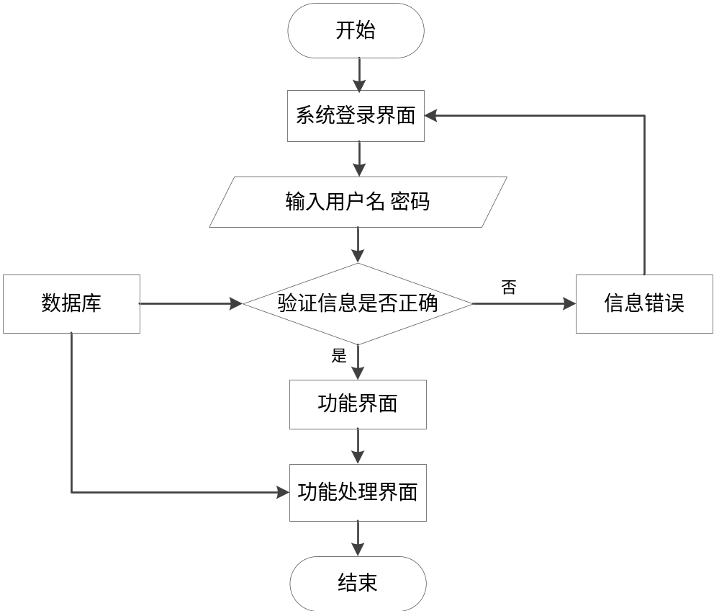
图3.1 系统操作流程

3.2.2 登录流程
机电公司管理信息系统管理系统通过登录功能（图3.2即为其登录的流程）引导使用者进入指定的功能操作区，也避免非本系统的用户享受本系统提供的服务以及查看本系统提供的信息，进而保证用户安全。
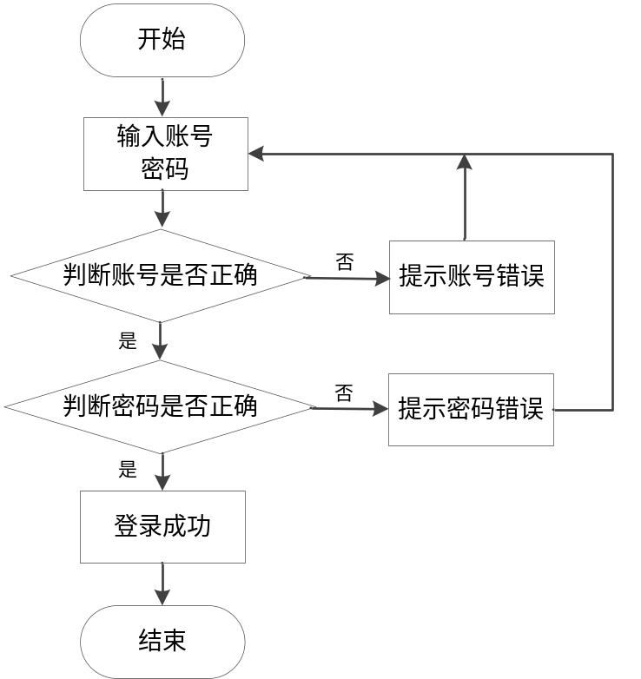
图3.2 登录流程

3.2.3 删除信息流程
机电公司管理信息系统管理系统在经过长期使用后，会产生很多的数据信息。为了腾出存储空间存放更多的数据，本系统数据库中存储的数据，一些没有参考价值的数据需要进行删除（图3.3即为删除信息的流程），删除数据过程中，为避免误删，使用者要根据系统的提示来决定是否删除数据。
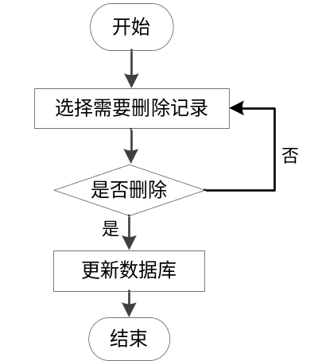
图3.3 删除信息流程

3.2.4 添加信息流程
机电公司管理信息系统管理系统提供可视化的功能操作区，非常方便使用者进行数据操作，当使用者往系统中录入数据时（图3.4即为添加信息的流程），本系统也会进行数据合法性的判断，符合要求的数据才能够在数据库指定表中进行登记。
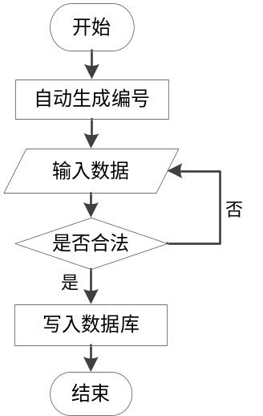
图3.4 添加信息流程

3.3 系统设计规则
软件系统优缺点在主要取决于系统设计的改善。全世界的一切都要遵循生、老、病、死得规则，这也是不可以违背的天然规则，软件开发也要遵照系统设计规则。因而，在设计过程中要遵循系统设计规则。
规则如下所展示：简易性：为了扩大系统客户的受众群体，系统设计要遵循实际操作越简单越好、越好标准，不但提升系统使用率，并且扩张系统应用面。。
针对性:一个系统越是有针对性，能够提供的功效就会越健全，客户体验越好，因此要确定特定系统的针对性。
实用性：实用性永远都是检测系统取得成功的唯一标准。不管语言表达多么高档，构造多么新奇，但是不能满足用户的规定，全是不成功。
(5)页面设计问题：功能符合要求之后，肯定是要丰富页面的。页面设计才是用户长时间面对的问题，首先考虑数据的整洁性，让页面看起来更加的清爽。颜色与数据方面，该不同颜色就不同颜色，降低用户长时间使用出现的视觉疲劳，让用户使用起来心情不至于太差。
(6)系统的稳定性：正常用户操作系统页面，必须是该提交提交，正常输入符合逻辑，不能随随便便的就出各种问题，导致用户操作疲惫，并且输入的数据和回显的数据符合用户的要求。如果正常操作都会出现问题，那设计就是不稳定的，这一点肯定不行。只要是与数据进行交互的系统，都必须稳定。系统稳定从开发部署角度上来分析，可以考虑数据的冗余备份功能，自动值守功能，机房数据同步，机房分开的功能，这些都可以让系统的稳定性得到提升。
系统的性能需求需要对业务很熟练的情况下判断然后分析，再从系统性能需求来逐条实现，可以让设计的系统有使用价值。

第4章 系统设计
用户对着浏览器操作，肯定会出现某些不可预料的问题，但是不代表着系统对于用户在浏览器上的操作不进行处理，所以说，要提前考虑可能会出现的问题。

4.1 系统设计思想
系统设计，肯定要把设计的思想进行统一，只有统一的思想才能指导程序的开发，并且可以让众多的程序开发人员更快速的进入状态，提高开发速度。根据当前系统的既定需求，下面将进行本系统设计思想的阐述。
(1)扩展性：开发任何一个系统的时候不可避免要考虑这个问题。软件版本的更迭是一种常识，任何一个软件都不会一次性开发就成永恒，软件是一个不断成长的东西。所以考虑问题的时候需要对当前问题进行数据上的扩大化，然后进行归纳整理，最终形成具有一定扩展性的程序。程序的可扩展性必然会影响开发进度，所以最终需要综合评估程序的可扩展程度，进而有的放矢，循序开发。
(2)实用性：程序设计是一个先高屋建瓴式的设想，然后再具体化，实用性就是具体化的第一个步骤，要充分考虑使用者是不懂程序设计的这一点，使用者只是懂得常规性的上网操作步骤，并不需要对程序进行理解，所以一定要让使用者感觉到便利，感觉到实用性的存在，如果使用者使用程序过程中没发现使用程序的好处，那么程序设计的实用性将大大降低。
(3)安全性：当使用者使用的过程中，会产生大量的相关数据，这些数据必须有安全性的保证，否则当使用者发现数据出现问题的原因是程序设计问题的时候，将会对程序开发者失去信任，甚至可能会产生大量的费用赔偿问题，这是一个不可避免的问题。所以安全性关系开发与使用者双方的经济利益，程序的安全性是一定要保证的。
(4)先进性：程序设计的先进性是开发者进行考虑的，必须要在满足系统功能的前提下，必须要选择好当下最合适的技术。最合适的技术要从开发成本，使用成本以及维护成本里面综合分析，经过综合分析后要让技术实现最优解，保持先进的技术生产力。
(5)维护性：程序开发之初就要考虑以后的维护问题。维护是在程序开发完毕，已经上线可以运作，进入生产试用过程和使用过程中才会发现需要维护的必要。要通过各方面降低维护成本，不是说维护的越少就代表程序开发的越完美，程序既然是人类进行设计制造的，肯定有很多不可避免的问题产生，那么如何维护好程序的正常运作也是一门很重要的学问。

4.2 功能结构设计
图4.1即为设计的管理员功能结构，管理员权限操作的功能包括管理公告，管理机电公司管理信息系统信息，包括机电设备管理，培训管理，机电零件管理，薪资管理等，可以管理公告。
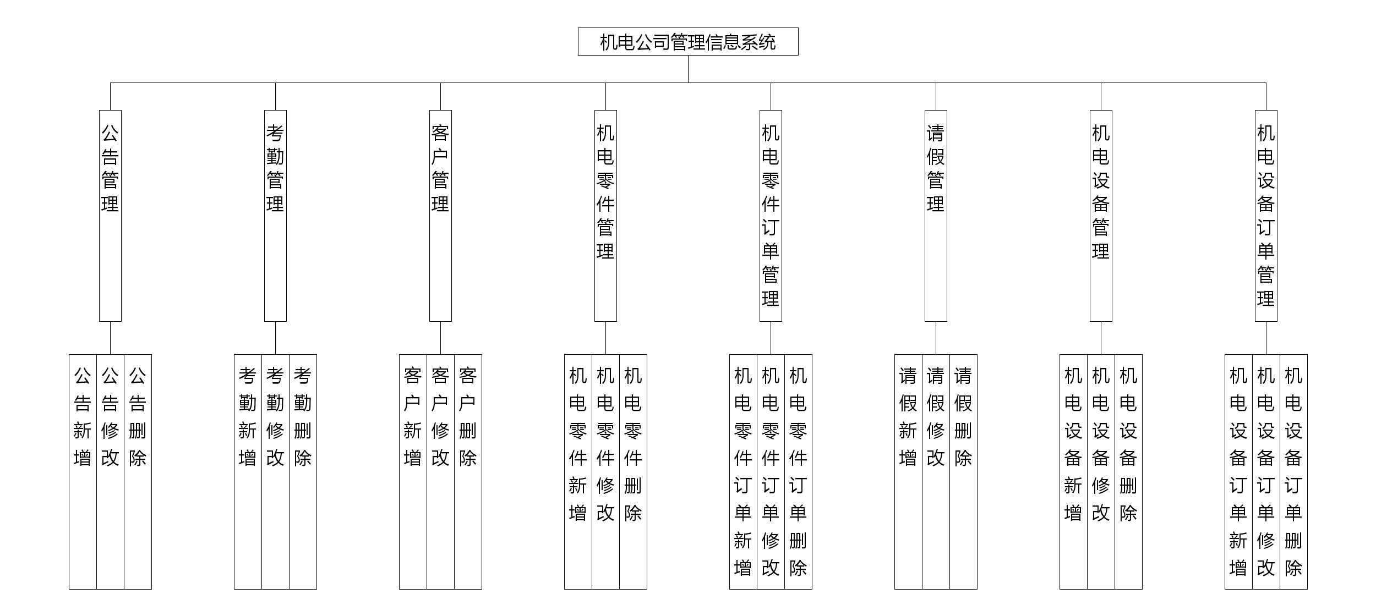
图4.1 管理员功能结构

4.3 数据库设计
机电公司管理信息系统管理系统运行中产生的数据需要按照提前设置的存储规则进行保存，设计出一个符合项目的最优数据存储格式，因为它能减少用户的等待时间，还可以对系统的请求在最短时间内进行响应。所以，对数据库设计时，需要对功能需求进行详细的拆分，以及对业务状态的细分，然后设计具体的存储规则，保证数据库能正常运作，缩短数据处理时间，并在一定程度上降低数据冗余，节省存储空间。

4.3.1 数据库概念设计
实体-联系图还有一个名称即E-R图，是Entity Relationship Diagram各英文单词首字母的缩写，它这种概念模型通常用于对现实世界进行描述。同时它还是一种能够直观表达数据中实体，联系，属性的有效手段。绘制E-R图能够选择的工具也有很多，但是Office Visio 这款软件在E-R图的绘制上一般都是作为首选工具，因为它是基于可视化处理，使用它创建E-R图非常简单。使用基本的E-R图构成元素，比如椭圆，菱形，矩形，还有实线段来表达对应的信息，椭圆代表属性，即实体的特征，矩形代表实体，即数据库中的一个具体数据表，菱形代表实体中相互关系，实线段主要是完成椭圆，矩形，菱形的连接。
（1）下图是请假实体和其具备的属性。
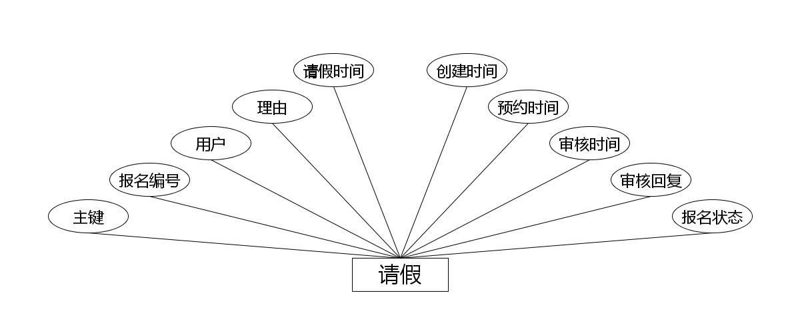
请假实体属性图
（2）下图是机电设备实体和其具备的属性。
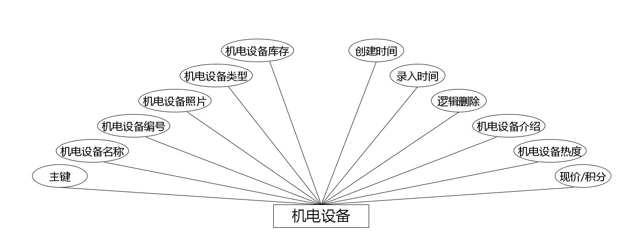
机电设备实体属性图
（3）下图是用户实体和其具备的属性。
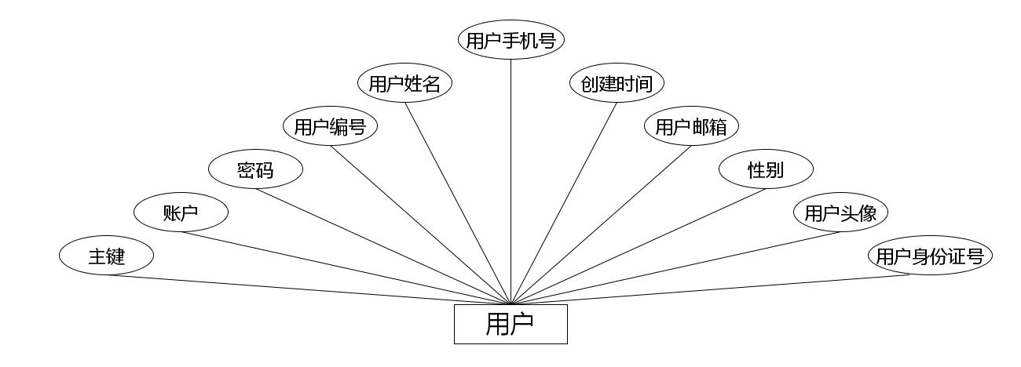
用户实体属性图
（4）下图是公告实体和其具备的属性。
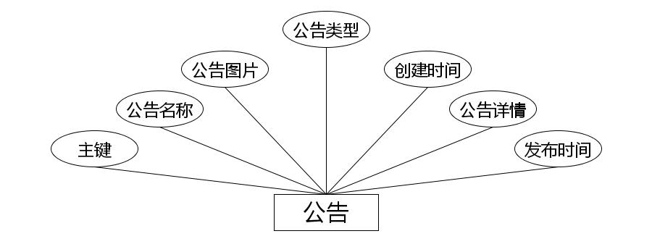
公告实体属性图
（5）下图是机电设备订单实体和其具备的属性。
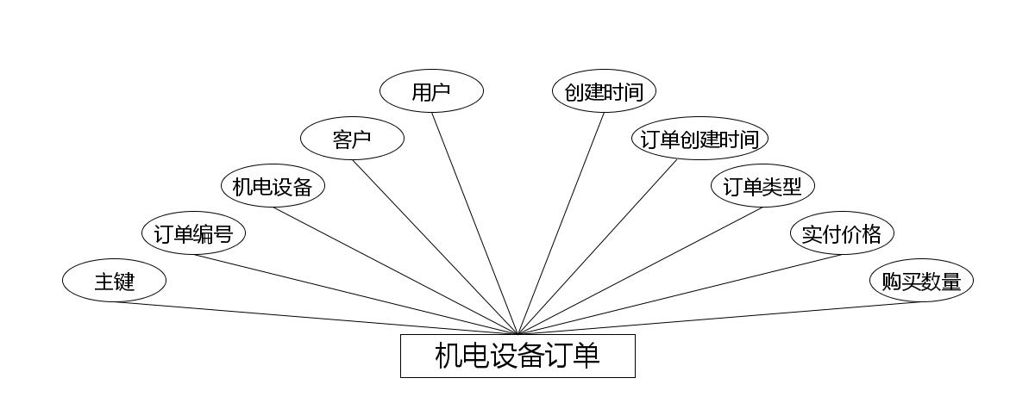
机电设备订单实体属性图
（6）下图是机电零件实体和其具备的属性。
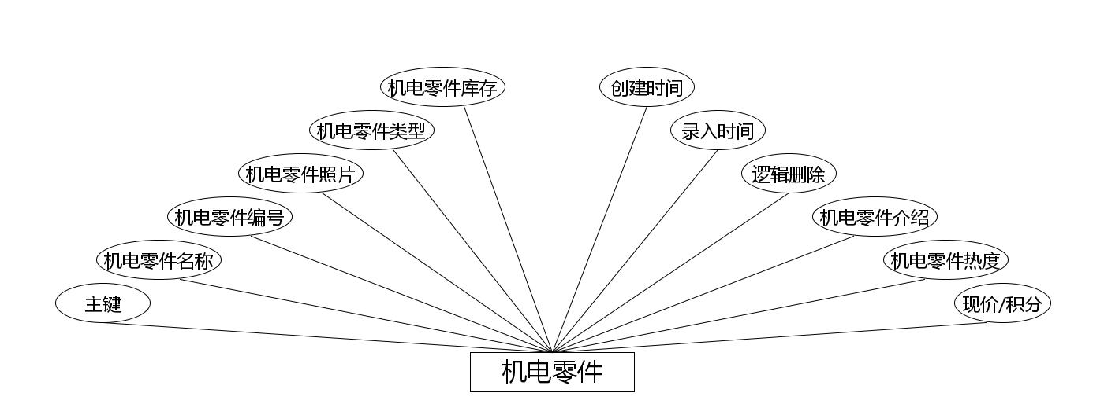
机电零件实体属性图
（7）下图是机电零件订单实体和其具备的属性。
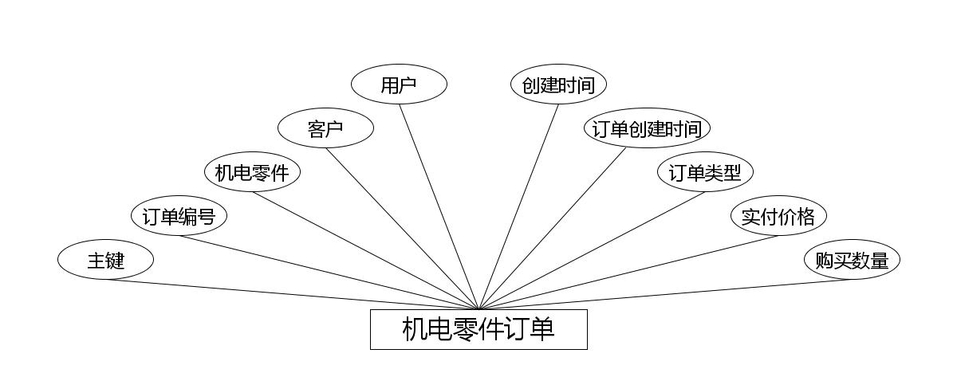
机电零件订单实体属性图
（8）下图是考勤实体和其具备的属性。
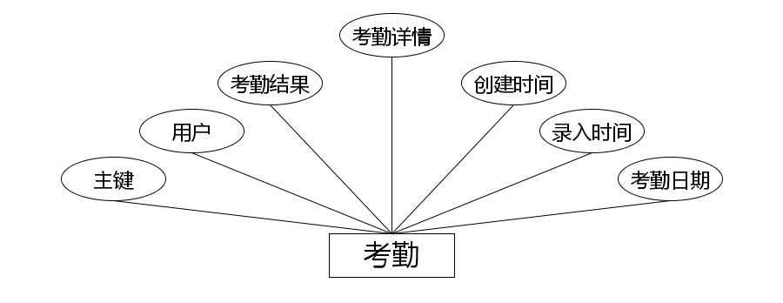
考勤实体属性图
（9）下图是客户实体和其具备的属性。
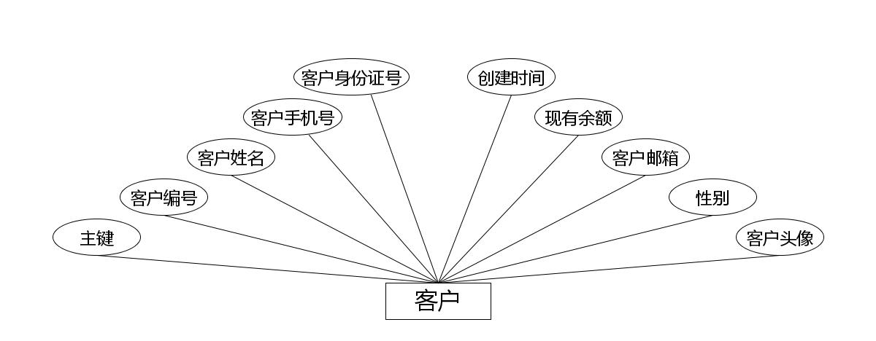
客户实体属性图

4.3.2 数据库物理设计
本小节主要任务即是根据上述内容进行数据存储结构的设计，实体的属性就用来表示字段名称，不同的字段表示的数据类型以及取值都不相同，以及该表各个字段是否能够保持空等进行说明，设计完成一张数据表的结构之后，在保存时同样要命名，尽量选择英文名称进行命名并保存，还不容易导致系统出错。接下来就对设计的表进行简单说明。
表4.1字典表
序号 | 列名 | 数据类型 | 说明 | 允许空
1 | Id | Int | id | 否
2 | dic_code | String | 字段 | 是
3 | dic_name | String | 字段名 | 是
4 | code_index | Integer | 编码 | 是
5 | index_name | String | 编码名字 | 是
6 | super_id | Integer | 父字段id | 是
7 | beizhu | String | 备注 | 是
8 | create_time | Date | 创建时间 | 是
表4.2公告表
序号 | 列名 | 数据类型 | 说明 | 允许空
1 | Id | Int | id | 否
2 | gonggao_name | String | 公告名称 | 是
3 | gonggao_photo | String | 公告图片 | 是
4 | gonggao_types | Integer | 公告类型 | 是
5 | insert_time | Date | 发布时间 | 是
6 | gonggao_content | String | 公告详情 | 是
7 | create_time | Date | 创建时间 | 是
表4.3考勤表
序号 | 列名 | 数据类型 | 说明 | 允许空
1 | Id | Int | id | 否
2 | yonghu_id | Integer | 用户 | 是
3 | kaoqin_types | Integer | 考勤结果 | 是
4 | kaoqin_content | String | 考勤详情 | 是
5 | kaoqin_time | Date | 考勤日期 | 是
6 | insert_time | Date | 录入时间 | 是
7 | create_time | Date | 创建时间 | 是
表4.4客户表
序号 | 列名 | 数据类型 | 说明 | 允许空
1 | Id | Int | id | 否
2 | kehu_uuid_number | String | 客户编号 | 是
3 | kehu_name | String | 客户姓名 | 是
4 | kehu_phone | String | 客户手机号 | 是
5 | kehu_id_number | String | 客户身份证号 | 是
6 | kehu_photo | String | 客户头像 | 是
7 | sex_types | Integer | 性别 | 是
8 | kehu_email | String | 客户邮箱 | 是
9 | new_money | BigDecimal | 现有余额 | 是
10 | create_time | Date | 创建时间 | 是
表4.5机电零件表
序号 | 列名 | 数据类型 | 说明 | 允许空
1 | Id | Int | id | 否
2 | lingjian_name | String | 机电零件名称 | 是
3 | lingjian_uuid_number | String | 机电零件编号 | 是
4 | lingjian_photo | String | 机电零件照片 | 是
5 | lingjian_types | Integer | 机电零件类型 | 是
6 | lingjian_kucun_number | Integer | 机电零件库存 | 是
7 | lingjian_new_money | BigDecimal | 现价/积分 | 是
8 | lingjian_clicknum | Integer | 机电零件热度 | 是
9 | lingjian_content | String | 机电零件介绍 | 是
10 | lingjian_delete | Integer | 逻辑删除 | 是
11 | insert_time | Date | 录入时间 | 是
12 | create_time | Date | 创建时间 | 是
表4.6机电零件订单表
序号 | 列名 | 数据类型 | 说明 | 允许空
1 | Id | Int | id | 否
2 | lingjian_order_uuid_number | String | 订单编号 | 是
3 | lingjian_id | Integer | 机电零件 | 是
4 | kehu_id | Integer | 客户 | 是
5 | yonghu_id | Integer | 用户 | 是
6 | buy_number | Integer | 购买数量 | 是
7 | lingjian_order_true_price | BigDecimal | 实付价格 | 是
8 | lingjian_order_types | Integer | 订单类型 | 是
9 | insert_time | Date | 订单创建时间 | 是
10 | create_time | Date | 创建时间 | 是
表4.7请假表
序号 | 列名 | 数据类型 | 说明 | 允许空
1 | Id | Int | id | 否
2 | qingjia_uuid_number | String | 报名编号 | 是
3 | yonghu_id | Integer | 用户 | 是
4 | qingjia_text | String | 理由 | 是
5 | insert_time | Date | 请假时间 | 是
6 | qingjia_yesno_types | Integer | 报名状态 | 是
7 | qingjia_yesno_text | String | 审核回复 | 是
8 | qingjia_shenhe_time | Date | 审核时间 | 是
9 | qingjia_time | Date | 预约时间 | 是
10 | create_time | Date | 创建时间 | 是
表4.8机电设备表
序号 | 列名 | 数据类型 | 说明 | 允许空
1 | Id | Int | id | 否
2 | shebei_name | String | 机电设备名称 | 是
3 | shebei_uuid_number | String | 机电设备编号 | 是
4 | shebei_photo | String | 机电设备照片 | 是
5 | shebei_types | Integer | 机电设备类型 | 是
6 | shebei_kucun_number | Integer | 机电设备库存 | 是
7 | shebei_new_money | BigDecimal | 现价/积分 | 是
8 | shebei_clicknum | Integer | 机电设备热度 | 是
9 | shebei_content | String | 机电设备介绍 | 是
10 | shebei_delete | Integer | 逻辑删除 | 是
11 | insert_time | Date | 录入时间 | 是
12 | create_time | Date | 创建时间 | 是
表4.9机电设备订单表
序号 | 列名 | 数据类型 | 说明 | 允许空
1 | Id | Int | id | 否
2 | shebei_order_uuid_number | String | 订单编号 | 是
3 | shebei_id | Integer | 机电设备 | 是
4 | kehu_id | Integer | 客户 | 是
5 | yonghu_id | Integer | 用户 | 是
6 | buy_number | Integer | 购买数量 | 是
7 | shebei_order_true_price | BigDecimal | 实付价格 | 是
8 | shebei_order_types | Integer | 订单类型 | 是
9 | insert_time | Date | 订单创建时间 | 是
10 | create_time | Date | 创建时间 | 是
表4.10用户表
序号 | 列名 | 数据类型 | 说明 | 允许空
1 | Id | Int | id | 否
2 | yonghu_uuid_number | String | 用户编号 | 是
3 | yonghu_name | String | 用户姓名 | 是
4 | yonghu_phone | String | 用户手机号 | 是
5 | yonghu_id_number | String | 用户身份证号 | 是
6 | yonghu_photo | String | 用户头像 | 是
7 | yonghu_email | String | 用户邮箱 | 是
8 | create_time | Date | 创建时间 | 是
表4.11管理员表
序号 | 列名 | 数据类型 | 说明 | 允许空
1 | Id | Int | id | 否
2 | username | String | 儿童名 | 是
3 | password | String | 密码 | 是
4 | role | String | 角色 | 是
5 | addtime | Date | 新增时间 | 是

编程人员在搭建的开发环境中，会让各种编程技术一起呈现出最终效果。本节就展示关键部分的页面效果。

5.1 管理员功能实现

5.1.1 机电设备管理
图5.1 即为编码实现的机电设备管理界面，管理员在机电设备管理界面中可以对界面中显示，可以对机电设备信息的机电设备状态进行查看，可以添加新的机电设备信息等。
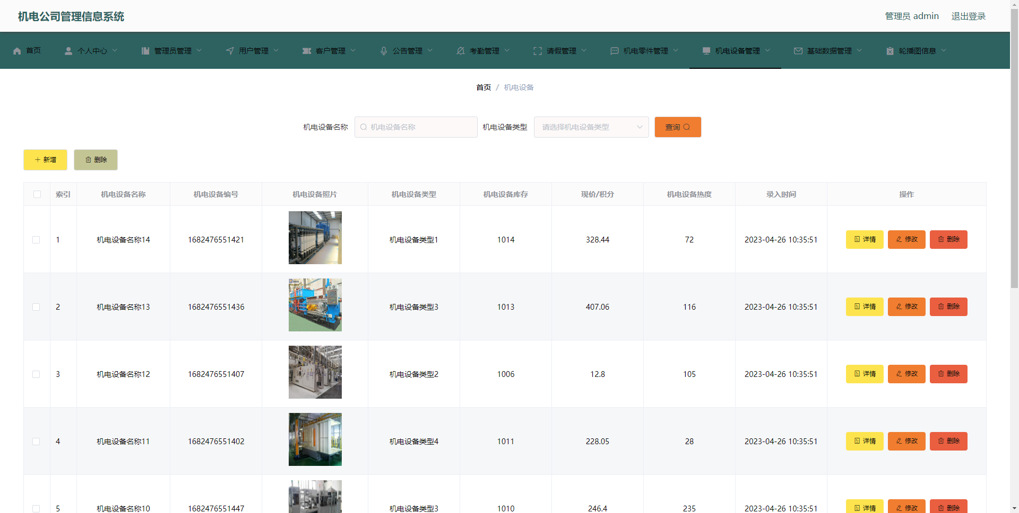
图5.1 机电设备管理界面

5.1.2 机电零件管理
图5.2 即为编码实现的机电零件管理界面，管理员在机电零件管理界面中查看机电零件种类信息，机电零件描述信息，新增机电零件信息等。
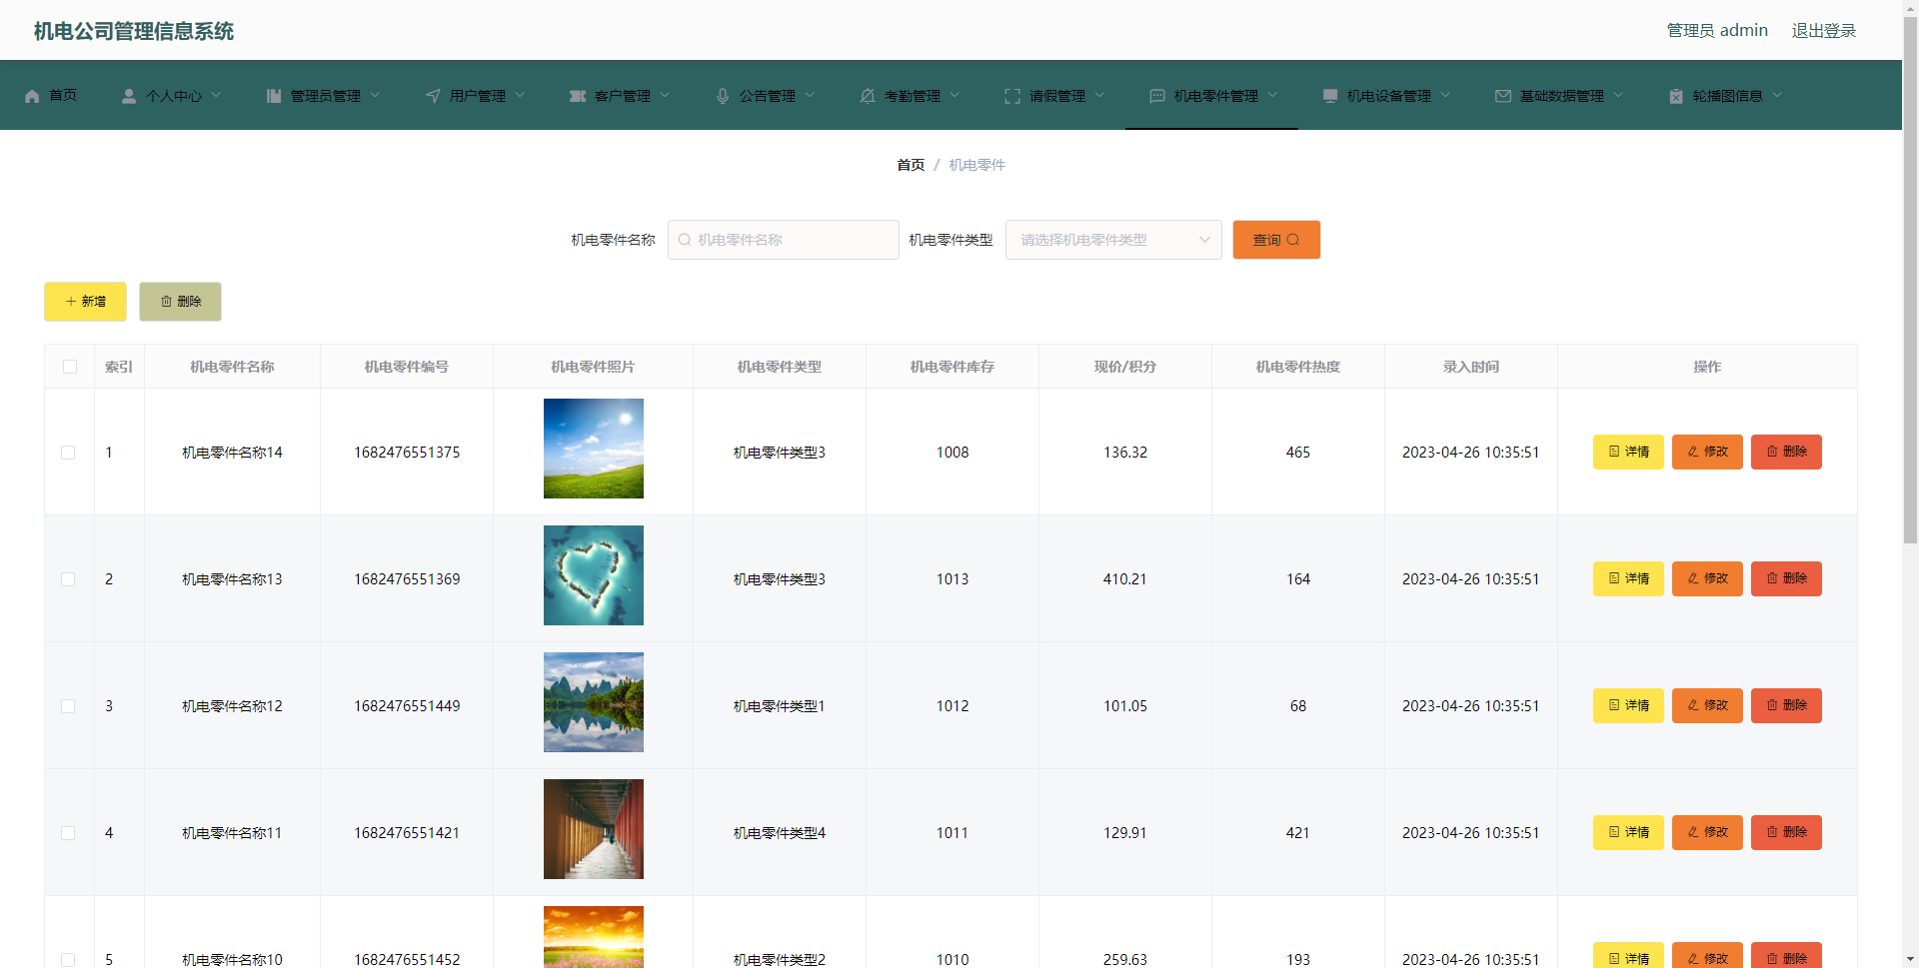
图5.2 机电零件管理界面

5.1.3 公告管理
图5.3 即为编码实现的公告管理界面，管理员在公告管理界面中新增公告，可以删除公告。
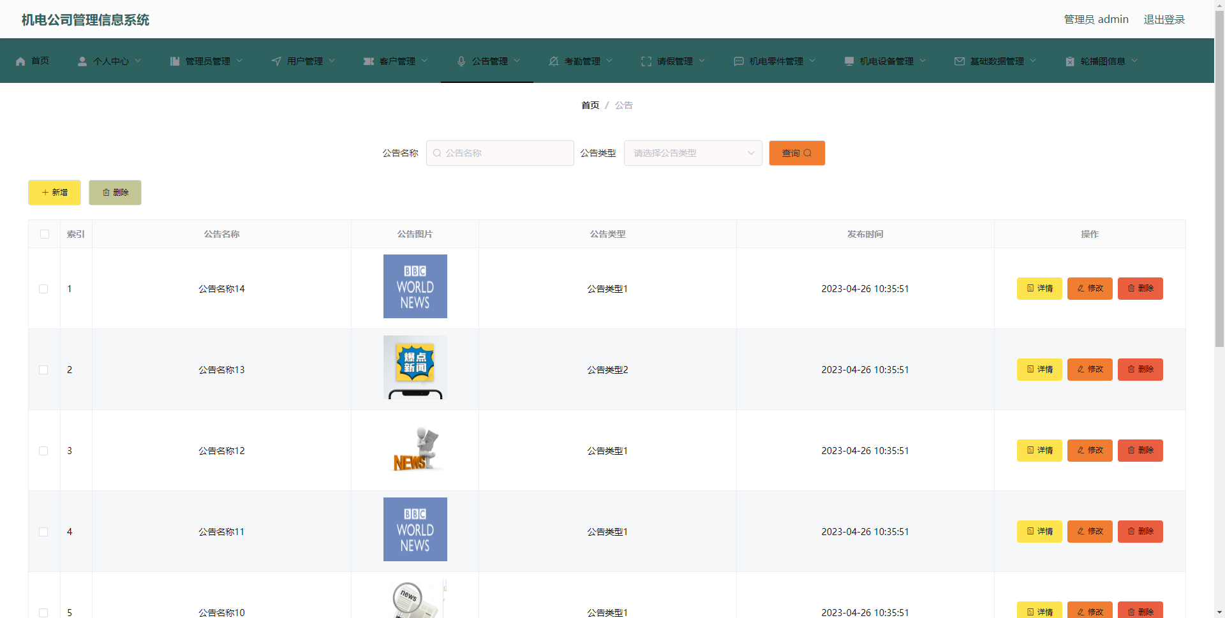
图5.3 公告管理界面

5.1.4 公告类型管理
图5.4 即为编码实现的公告类型管理界面，管理员在公告类型管理界面查看公告的工作状态，可以对公告的数据进行导出，可以添加新公告的信息，可以编辑公告信息，删除公告信息。
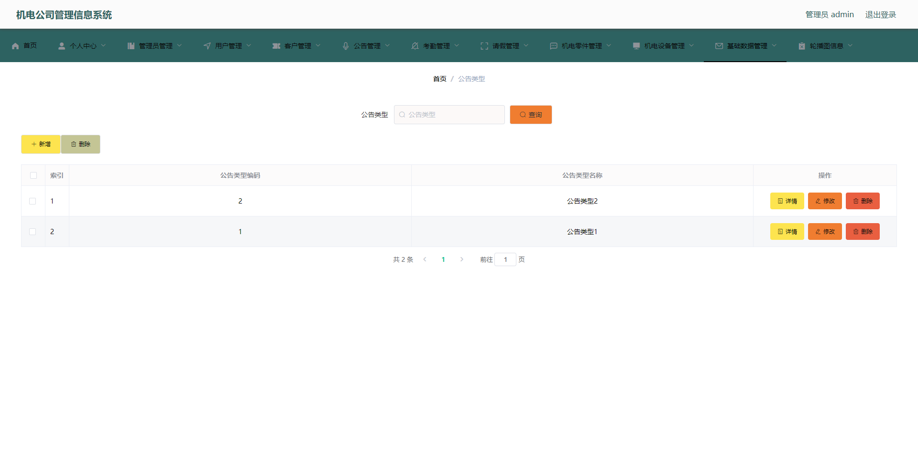
图5.4 公告类型管理界面

5.2 用户功能实现

5.2.1 机电设备
图5.2.1 即为编码实现的机电设备界面，
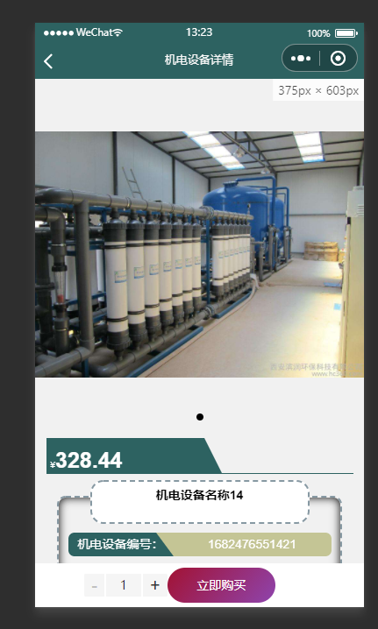
图5.2.1 机电设备管理界面

5.2.2 机电零件
图5.2 即为编码实现的机电零件界面。
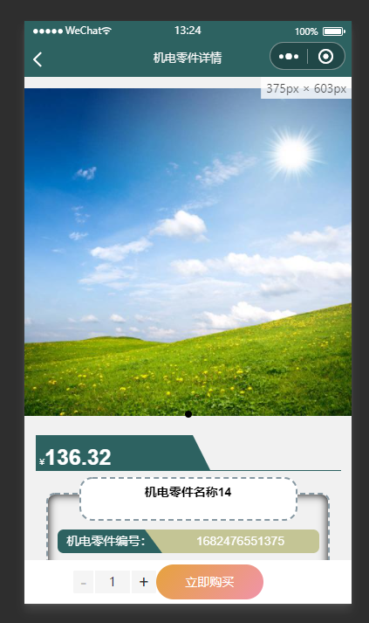
图5.2.2 机电零件管理界面

5.1.3 公告信息
图5.3 即为编码实现的公告管理界面。
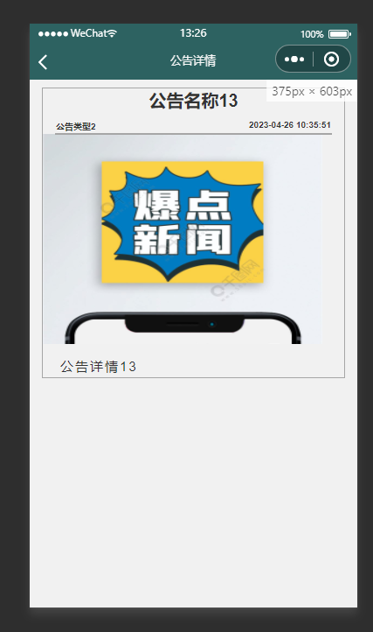
图5.2.3 公告管理界面

5.1.4 公告类型
图5.4 即为编码实现的公告类型管理界面。
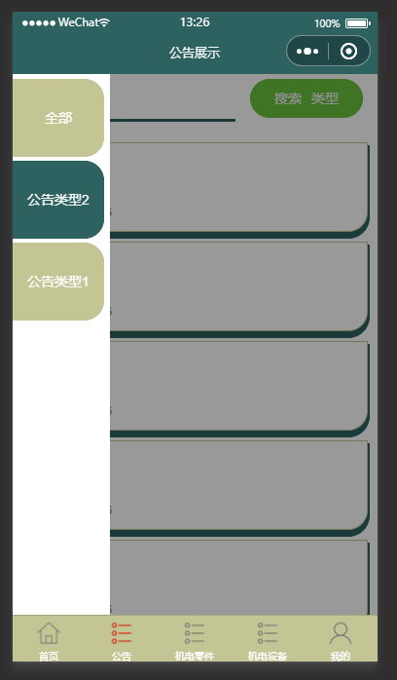
图5.2.4 公告类型管理界面

6章 6.1测试目的
系统提供功能测试功能主要运用于测试系统软件研发的功能是不是有误，功能自身的设计原理正确与否合理，系统软件开发设计存不存在隐藏经营风险难题，在客户的具体开发与适用场景和测试阶段，给消费者真实运用反馈和觉得意见反馈测试结果，为项目风险评估和功能测试提供一定的信息。目前，自修室管理与零件系统主要分测试系统软件前客户端应用和后台管理员运用。目前，后台管理系统软件主要分测试系统软件前端应用与后台管理员的使用。前端目的是为了测试系统软件客户怎么注册、账号登录、订单管理和零件页面的自动跳转等。后边管理员的主要功能是测试每一个控制模块数据信息日常维护功能。

6.2测试环境
我们这个机电公司管理平台的功能测试方法采用和的黑盒测试方法，黑盒测试是系统测试的一般方法，用来测试我们这个机电公司管理平台是否符合需求基本的要求、逻辑是否通常、功能设计是否合规。系统测试环境如下图表6.1所展示。
表6.1 系统测试环境
测试环境 | 软件环境 | 操作系统 | Windows 10家庭版
测试环境 | 软件环境 | 系统类型 | 64 位操作系统, 基于 x64 的处理器
测试环境 | 软件环境 | 浏览器 | Google浏览器
测试环境 | 软件环境 | 数据库 | MySQL5.7
测试环境 | 硬件环境 | 设备 | Windows台式电脑机
测试环境 | 硬件环境 | 内存 | 16.00G
测试环境 | 硬件环境 | 硬盘 | 2550G
测试环境 | 硬件环境 | 处理器 | Intel(R) Core(TM) i5-8300H CPU

6.3测试用例
系统完成之后对系统进行了一些主要功能的测试、主要包含用户信息、订单信息以及公告信息的测试。只有测试通过的程序模块才可以进行系统软件浏览。下面是系统的一些主要功能测试:
表6.2 用户登录测试表
测试目的 | 操作步骤 | 测试用例 | 结果预测 | 测试结果
用户登录 | 填写用户名密码，点击首页登录按钮 | 错误填写用户名还有密码 | 登录失败 | 提示错误信息
用户登录 | 填写用户名密码，点击首页登录按钮 | 正确填写用户名和密码 | 登录成功 | 登录成功

表6.2新增设备信息测试表
测试项目 | 操作步骤 | 测试用例 | 结果预测 | 测试结果
新增设备信息 | 管理员登陆后点击新增设备按钮，新增设备信息 | 设备信息为空 | 新增失败，弹出提示按钮 | 新增失败，提示请填写内容
新增设备信息 | 管理员登陆后点击新增设备按钮，新增设备信息 | 合规填写设备信息 | 新增成功 | 新增成功
表6.3新增零件信息测试表
测试项目 | 操作步骤 | 测试用例 | 结果预测 | 测试结果
新增零件信息 | 管理员登陆后点击新增零件信息按钮，新增零件信息 | 零件信息为空 | 新增失败，弹出提示按钮 | 新增失败，提示请填写内容
新增零件信息 | 管理员登陆后点击新增零件信息按钮，新增零件信息 | 合规填写零件信息 | 新增成功 | 新增成功

6.4测试结果
通过大量测试优化调节改善，机电公司管理平台依然能保证系统市场需求的正常的运行，基本上特性无错误，能更好地满足软件开发技术和客户的需求。在设备总体运行测试环节中，系统软件功能设计较为简单，在功能测试之中遇到了一些错误，如客户空指针异常，MySQL数据库版本不一致，也会导致sql语句无法正常运行，管理员用户名设定，环境分辨不太好，键入错误账户密码信息或可登陆。这类错误正常情况下不可以产生。在回到代码检查的时候，发觉管理人员信息和数据库的DAO代码存有错误，代码和数据库本身没有树立良好的联接。通过这次测试，我能更为当心代码和数据库的操作，正常情况下不容易出现这种错误。

结 论
本课题研究研究方向为以实现机电公司管理平台。通过数据搜索、技术途径、功能设计、模块化设计、概念模型设计、界面设计方案、作用编号、系统测试等阶段性工作，我顺利完成了机电公司管理平台，供总体目标用户应用。
机电公司管理平台选用Java思维和语言MySQL数据库系统开展设计开发。与大部分相近系统对比，主要特点如下所展示：
（1）机电公司管理平台的功效彻底依据目标消费群体的应用必须展开分析、设计与编号，并通过实施过程中的最终测试阶段，最终决定它的功能基本完成，能够在日常生活中发挥出信息内容管理的意义。
（2）机电公司管理平台的界面设计方案比较简单，具备简易直观地特性，而且每个程序模块都是有独立的界面表明，用户点一下不一样的功效会有对应的界面，每一个界面撞色搭配更统一，界面空间布局合理，界面上所使用的各种图片都要经过Photoshop等图片编辑工具装饰，因而，当用户访问系统的每个界面时，能够一目了然地发现系统标注的所有信息。
（3）机电公司管理平台使用和实际操作十分方便，由于系统能够避免大部分用户的操作失误状况，因此用户能够在短时间内寻找所需要的作用及使用，能节省处理时间，系统也改善了操作流程，删掉了一些繁琐复杂操作流程，与此同时，该系统也将一些基础功能放到每个界面的醒目地域，大大改善了用户实际操作机电公司管理平台的功效。
因为缺乏系统项目经验，机电公司管理平台也存在一些缺点，详细如下：
（1）在文件存储层面，定制的数据分析表不科学，好几个表格中纪录同一数据信息，导致内存空间的消耗和系统响应速度的延迟时间。
（2）针对系统编码，有许多编码并没有注解，针对开发者，系统后面更新与维护将耗费大量时长，提升系统更新与维护难度，很多编码应用同样的函数公式，该函数公式在每一个编码文档中再次撰写，不另行启用，使系统松垮，它也耗费了很多的内存空间。
因而，不久的将来，我就必须花时间来完善机电公司管理平台。针对以上数据库系统里的缓存溢出难题，我计划学习培训数据库连接池里的技术性，以提升缓存溢出状况。针对编号文件占用内存空间过严重的问题，我计划应用函数调用作用，将同样的函数公式写上编号文档上，让所有需要用到该函数编号文件进行函数调用，为了节约内存空间，使系统更加轻。

参考文献
[1] 常佳宁,潘琳.一种基于B/S的机电公司管理平台设计[J].中国科技信息,2021,(15):71-72.
[2] 胡小春,胡凯,陈燕.基于Java的机电公司管理系统研发[J].信息技术与信息化,2021,(01):18-21.
[3] 刘建臣.处理MySQL访问异常故障[J].网络安全和信息化,2019(12):160-161.
[4] 杨雨成,任利峰.MySQL数据库性能优化技术研究[J].科技经济导刊,2020,28(03):32.
[5] 段震.浅谈MySQL数据库有关数据备份的几种方法[J].山西电子技术,2020(02):17-18.
[6] 秦川.MySQL数据库的数据隐私及安全机制研究[J].电子测试,2020(10):86-87.
[7] 官亚芬.计算机软件开发中JAVA编程语言及其实际应用[J].中国新通信,2020,22(04):98-99.
[8] 刘翠霞.Java数据库连接池的原理与应用[J].无线互联科技,2020,17(04):167-168.
[9] 王洋.JAVA编程技术在计算机软件开发中的优势与应用[J].信息记录材料,2020,21(03):106.
[10] 张峰.应用SpringBoot改变web应用开发模式[J].科技创新与应用,2017(23):193-194.
[11] 吕宇琛.SpringBoot框架在web应用开发中的探讨[J].科技创新导报,2018,15(08):168+173.
[12] 蔡泽铭,王文华.基于Vue.js的信息管理系统前端架构[J].电子技术与软件工程,2020(18):142-144.
[13] 仲崇文.关于计算机软件开发中常见问题的研究[J].通讯世界,2020,27(07):89-90.
[14] 卫红春.信息系统分析与设计[M].北京:清华大学出版社,2015.
[15] Oscar Rodriguez-Prieto,Francisco Ortin,Donna O’Shea.Efficient runtime aspect weaving for Java applications[J].Information and Software Technology,2018,100.
[16] Raffi Khatchadourian.Automated refactoring of legacy Java software to enumerated types[J].Automated Software Engineering,2017,24(4).
致 谢
也许是大学校园在管理上比较开放，学习知识时不像高中时期那样一整天都在学习，而是一天当中抽出部分时间安排学习，其余的时间就可以自由安排，可以去社会上参加实践，可以在学校的图书馆阅读书籍，丰富自己的知识，也可以加入学校的社团进行个人能力的锻炼等等，加上学院的学生都来自全国各地，大家的风俗习惯都有些不一样，这样同学之间也有更多的话题进行畅聊。基于这些原因，我觉得我的性格也逐渐变得开朗起来，正因为如此，我很快乐的度过了大学四年时光。然而，我们都要面临毕业，同学间，师生间也将面临分离，我们都会离开学校，进入社会这样的大环境学习并生活。虽然很不舍，但这也是人生成长中必经的阶段！
临走之际，对这几年的大学生活简单的进行了回想，发现自己学到的专业知识也增加了很多，在本专业上，自己也得到了一定的实操能力锻炼。这些成长都是我们的专业老师带来的，他们这几年辛苦教学，我们也从中获取了许多的专业知识，提高了个人的专业方面的能力，非常感谢他们。
还有一位老师也需要在此特别感谢，即论文指导老师。可以说最后这一年，跟指导老师接触比较多，指导老师在本专业上，非常全能，在我进行本课题的任务期间，导师给予我全面的指导，也能根据我的不足之处推荐合适的书籍让我查看，让我的能力得以提升，继而可以从容面对开发期间遇到的困难。
另外，我也要感谢我的寝室室友，还有我们班上的同学，从接到毕业项目任务之后，我们常常谈论各自课题进展的情况以及面临的问题，也经常互相鼓励对方要积极认真面对毕业项目，这种陪伴，让我在制作毕业项目期间并没有产生过多的焦虑，非常感谢他们。
最后时刻，我也要对我的大学校园表达谢意，我的大学校园是一个非常美丽的地方，而我这几年，在这么优美的环境下学习知识，我已经感到非常幸福。希望在今后能看到我的校园在众多师生共同努力下变得强大，校园的环境也将变得更加美丽。

